|  |
| --- |
| 网龙公司 |
| **91来电秀技术白皮书** |
|  |
|  |
| **无线事业部** |
| **2009/11/15** |

|  |
| --- |
| ©1999-2009 网龙网络公司 版权所有 保留所有权利 |

目录

应用背景 2

行业背景 2

应用背景 3

概述 3

工作原理 5

基于通讯录的好友关系网络 5

手机号码关联 6

工作原理 6

个人秀 6

广告秀 7

关键技术 7

号码识别 7

规则匹配 8

广告秀规则设定 9

内容下发 9

技术特性 10

手机终端要求： 10

支持的接入点 10

流量消耗 10

商业合作模式 11

流量包月 11

增值服务 12

通讯录备份 12

短信备份 12

增值道具 12

广告秀 12

# 应用背景

## 行业背景

移动互联网的发展现在处在一个非常好的历史时机，网络的发展，从2G发展到3G，速度越来越快。3G时代的移动互联网业务将向用户提供个性化、内容关联和交互作业的应用。其业务范围将涵盖信息、娱乐、游戏和个人信息管理等领域。

移动互联网的用户具有移动性、多元化、个性化等特点，是移动互联网发展的机遇所在。目前中国移动电话近6亿的用户，移动互联网所释放出的能量要远远超出互联网本身。而且任何一个手机号码背后代表的都是一个用户，用户的行为和习惯，都可以通过这个号码被集中体现和应用。

## 应用背景

传统的手机通话界面简单，承载的内容少，信息单调，无法通过通话界面传递更多有意思的信息，增加用户在通过过程中的兴趣和获取的信息量；

很多手机都支持联络人头像，但需要终端用户逐一自行设定，很少被使用；

自己满意的形象无法主动的传送到他人手机中；

别人手机中存储的自己的来电形象自己不满意；

对于可能认识的陌生号码不能及时的想起来电者身份；

手机的更换可能导致原有联络人信息的丢失；

手机已经成为人们日常必不可少的交流工具，可以将传统的交流方式和虚拟的SNS进行更好的结合。

……

# 概述

91来电秀（91Show）是网龙公司无线事业部发布的跨平台的基于用户手机通讯录关系网络的手机SNS产品，来电、去电个性化软件工具和跨手机终端的联络人数据备份工具，包含针对四个智能手机平台的支持：Windows Mobile、iPhone、Symbian、Android。也包含来电秀PC端和Web端平台支持。

91来电秀通过用户手机屏幕进行个人形象和商业广告内容的推送，用户通过在自己的手机中设定好自己的形象，通过来电秀与好友在通话的过程中进行分享。可以通过在通话画面中的对方形象回忆通话方的身份，避免通话是的尴尬。并且，通过来电秀与通讯录中的好友进行SNS交互。并通过来电秀将SNS中的心情和个性形象显示在好友的手机通话画面。

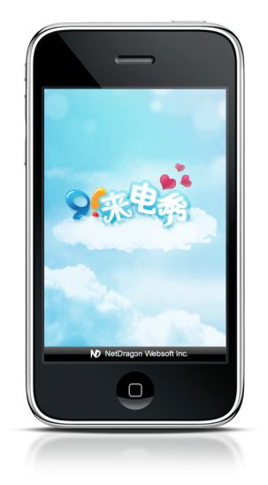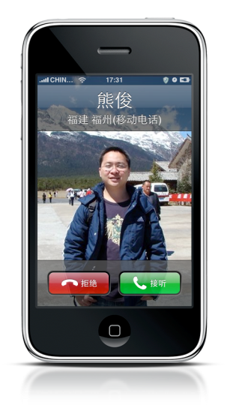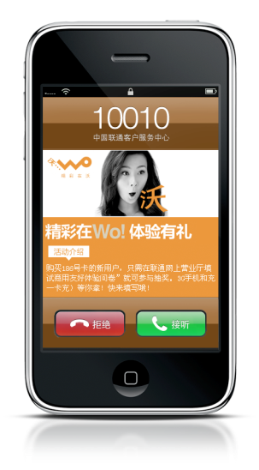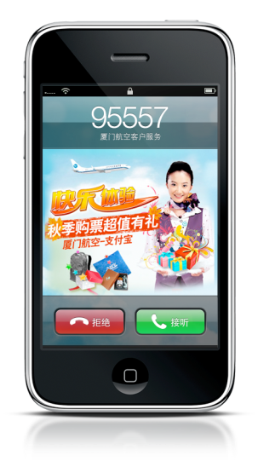

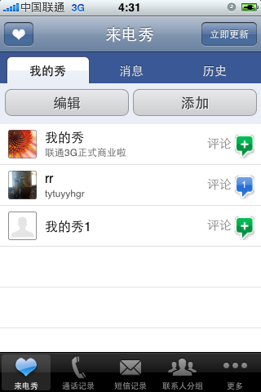 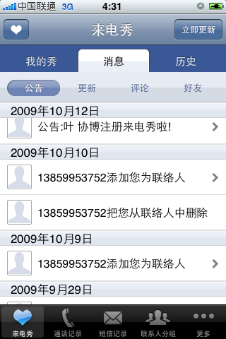 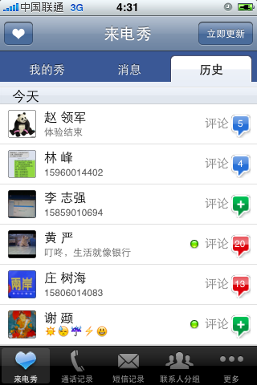

91来电秀的SNS建立在用户的手机通讯录基础上，较虚拟的社区更加的真实，且易于交流和维护。

# 工作原理



91来电秀基于用户手机通讯录进行好友的识别和关联。通过IMSI识别用户身份。

## 基于通讯录的好友关系网络

好友关系识别可以参看下图示意：

基于这样的自然关系，可以将来电秀的好友类别分为：

1. 互相认识的朋友
2. 我认识的
3. 认识我的
4. 互相不认识的

这些好友类别可以自动的被赋予不同的等级和权限，很好的进行隐私控制；并且，通过手机通讯录中的联络人分组信息，如同学、同事、家人等可以更细致的进行好友的划分和管理。

## 手机号码关联

为了避免用户在使用91来电秀时需要进行繁琐的登录和验证，91来电秀采用IMSI对用户的身份进行识别和验证，亦通过IMSI来识别和关联用户的手机号码。

用户在初次使用来电秀时，需要进行号码验证，通过短信验证的电话号码将会和该电话SIM卡的IMSI信息一起被保存在帐号服务器中。

用户再次使用来电秀时，来电秀客户端将直接使用用户的IMSI进行验证，同一台手机中如果插入不同的SIM，因为SIM的IMSI的不同，将不会导致用户信息和身份的丢失和伪造。并且，用户在使用同一张SIM在不同的手机中使用时，可以保证用户的设定信息一直，不需要重新注册和设定。

## 工作原理

### 个人秀

用户通过来电秀将其个人照片进行分组设定后上传至来电秀服务器，其他来电秀终端根据与该用户的事实关系（通讯录）以及该用户设定的黑白名单等安全规则获取该用户的来电秀信息。

当该用户与其他用户通话时（拨入或拨出电话时），来电秀客户端通过获取的来电号码/去电号码从来电秀服务器（或本地）取得该号码的来电秀信息（照片、心情、归属地等），显示在用户通话画面中。

### 广告秀

来电秀用户在拨打商业电话，或接听商业电话拨入时（航空公司、保险、客服等），来电秀客户端通过获取的来电号码/去电号码，从来电秀服务器（或本地）取得该号码的广告秀信息（广告图片、文字、来去电信息说明等），显示在用户通话画面中。

来电秀服务器根据接收广告秀的客户端号码及其一段时间内通话记录中所展示的用户拨打行为（除私人电话外的已知商业电话拨打行为），智能的分析出应该推送的广告内容予以推送。

# 关键技术

## 号码识别

整个来电秀的基础就在于对用户手机号码的识别和鉴权，这关系到用户能否做到免帐号登录，换手机时时候不丢失来电秀设定信息和联络人数据的关键。

91来电秀通过IMSI关联用户电话号码以及进行用户鉴权。以用户电话号码作为用户个人信息存储的归宿。



91来电秀客户端登录时，将本机IMSI及电话号码发送至帐号服务器进行验证和鉴权，如果IMSI和电话号码无法匹配或未找到IMSI信息将阻止用户注册，并要求用户重新注册。

## 规则匹配

现在多数用户的手机中保存的联络人都是100个以上，因为来电秀支持多组不同的来电秀设置，并且允许在这些设置中设定黑白名单，加上用户通讯录中设定的分组信息，这些电话号码如果在服务器实时计算规则匹配的话将可能因为用户数量的增加而严重拖累服务器，并且可能造成客户端更新的延迟。

因此来电秀服务器在设计时采用了一系列方法来保障规则匹配的快速有效，其中非常重要的一个手段就是采用规则缓存。

来电秀服务器在用户每次上传新的通讯录时进行差异性比对，对有改变的联络人信息进行重新计算规则匹配，并依靠负载平衡进行闲时的规则更新，保证服务器的运算始终保持在一个较低的水平。

在客户端发起来电秀更新时，来电秀服务器将优先使用缓存中排定的规则匹配进行来电秀下发，同时进行缓存的检查和更新，此时的更新因为用户数据的更改量小甚至是不会有修改而显的微乎其微。

## 广告秀规则设定

广告秀不同于个人秀的地方在于不需要知道客户端的电话号码，只需要用户有安装来电秀客户端即可。

但广告秀因为其商业性，需要对广告内容进行预先设定，制定推送排程、设定显示概率，进行用户手机屏幕显示次数和显示时长的统计等。且又因为手机终端的屏幕尺寸的不同，要求广告秀后台提供比较复杂的内容设定，屏幕尺寸设定和自动匹配，排程设定，概率设定和统计查看等。

## 内容下发

2G网络的情况下语音链路和数据链路无法同时并存，因此用户在进行通话时将无法通过数据链路实时获得对方的来电秀数据。

因此，2G网络下，91来电秀采用事先下载需要的数据，在用户通话时直接从本地获取来电秀信息的方式进行内容显示。来电秀客户端根据自动更新排程和可用网络设定，在设定的时间使用许可的网络环境进行来电秀的更新，将有更新的好友来电秀、好友心情、评论等信息预先更新到本地。

3G网络的情况下语音链路和数据链路可以并存，来电秀将直接在用户通话的过程中获取用户来电或去电的号码，将本机IMSI和本机号码以及获取到的对方电话号码一起发送到来电秀服务器进行鉴权和内容匹配，并实时从服务器取回该号码的来电秀信息。

但为了减少对网络的压力和对流量的消耗，对已更新到本机的来电秀信息将进行缓存保护，如在下次通话时，对方来电秀尚未更新则不再进行更新，直接使用原有的缓存来电秀。

# 技术特性

## 手机终端要求：

Windows Mobile 6.0 及以上系统

iPhone 2.x及3.x (Jailbreak)

Symbian S60 第三版

Android 1.5及以上系统

## 支持的接入点

CMNET/UNINET/3GNET

CMWAP/UNIWAP

## 流量消耗

来电秀照片采用jpeg压缩，以320*480分辨率为例，照片大小在10-20K之间；

用户心情允许输入180字，评论180字；

以一个用户通讯录中有300人计算，上传一次通讯录需要的流量为3k；

来电秀各环节流量列表

|  |  |  |
| --- | --- | --- |
| **交互环节** | **发送平均（Bytes）** | **接收平均（Bytes）** |
| 登录来电秀 | 1,235 | 808 |
| 更新来电秀规则设定 | 950 | 32,650 |
| 更新评论及心情等 | 956 | 1,560 |
| 查看评论 | 420 | 1,053 |
| 查看心情 | 420 | 1,341 |
| 上传通讯录 | 3,443 | 240 |
| 更新头像（张） | 402 | 20,263 |
| 其他流量损耗 | 2,112 | 1,222 |

因此，假定：

用户手机有联系人 300 名，电话号码 300 个，拥有 3 组来电秀，

每天使用来电秀 5 次，

每次查看自己的各组空间 1 次，

每次查看消息 2 次，

每天上传 1 张新照片，

每天查看好友空间 10 个，

每天发表心情 5 篇，每篇 150 字，

每天发表评论 10 篇，每篇 150 字，

每天与好友进行站内聊天，发表和接收消息 100 组，每组 50 字，

每天更新 5 张好友照片。

用户花费的流量为：

接收： 69,034 字节

发送：234,959 字节

合计约： 297 Kb

按月合计：8910 Kb

# 商业合作模式

## 流量包月

针对用户设定来电秀流量包月服务，设定包月服务的用户按照包月流量进行流量优惠，未设定包月的用户按原有价格收取。

包月套餐可设定如下：

2元 5M 满足初期用户的大部分需求

5元 10M 满足朋友较多以后的大部分需求

10元 50M 满足朋友较多，较活跃用户的需求

## 增值服务

### 通讯录备份

为用户提供可以跨手机终端的通讯录数据备份和还原服务。

网龙公司拥有最完备的跨平台数据互导技术和实力，手机助手已提供的一键转机功能。

### 短信备份

为用户提供可以跨手机终端的短信备份和还原服务。

网龙公司拥有最完备的跨平台数据互导技术和实力，手机助手已提供的一键转机功能。

### 增值道具

红名显示、钻石显示等；

每月更换来电秀次数限制等；

发送短信编写来电秀心情等，将心情显示在好友通话界面上。

## 广告秀

广告合作运营，费用分成